ФЕДЕРАЛЬНОЕ ГОСУДАРСТВЕННОЕ АВТОНОМНОЕ ОБРАЗОВАТЕЛЬНОЕ УЧРЕЖДЕНИЕ

ВЫСШЕГО ОБРАЗОВАНИЯ

***«*САНКТ-ПЕТЕРБУРГСКИЙ ПОЛИТЕХНИЧЕСКИЙ УНИВЕРСИТЕТ ПЕТРА ВЕЛИКОГО»**

Институт компьютерных наук и технологий

**Отчет о прохождении учебной практики**

|  |
| --- |
| Зотов Максим Сергеевич |

*(Ф.И.О. обучающегося)*

|  |
| --- |
| 2 курс, гр.3530901/90003 |

|  |
| --- |
| 09.03.01 «Информатика и вычислительная техника» |

*(Направление подготовки (код и наименование)*

|  |
| --- |
| **Место прохождения практики**: Высшая школа интеллектуальных систем и суперкомпьютерных технологий (ВШИСиСТ) ИКНТ ФГАОУ ВО «СПбПУ»  с использованием электронного обучения и дистанционных образовательных технологий. |

|  |
| --- |
| **Сроки практики:** с 08 июня по 05 июля 2021 г. |

|  |
| --- |
| **Руководитель практики:** |

|  |
| --- |
| Абрамов Н.А. , ассистент ВШИСиСТ ИКНТ |

*(Ф.И.О., уч.степень, должность)*

|  |
| --- |
| **Оценка (зачет): ___________** |

|  |
| --- |
| Руководитель практики: / Абрамов Н.А. / |

|  |
| --- |
| Обучающийся: / Зотов М.С. / |

|  |
| --- |
| Дата: |

ФЕДЕРАЛЬНОЕ ГОСУДАРСТВЕННОЕ АВТОНОМНОЕ ОБРАЗОВАТЕЛЬНОЕ УЧРЕЖДЕНИЕ

ВЫСШЕГО ОБРАЗОВАНИЯ

***«*САНКТ-ПЕТЕРБУРГСКИЙ ПОЛИТЕХНИЧЕСКИЙ УНИВЕРСИТЕТ ПЕТРА ВЕЛИКОГО»**

Институт компьютерных наук и технологий

**ИНДИВИДУАЛЬНЫЙ ПЛАН (ЗАДАНИЕ И ГРАФИК)**

**ПРОВЕДЕНИЯ ПРАКТИКИ**

|  |
| --- |
| Ф.И.О. обучающегося Зотов Максим Сергеевич |

|  |
| --- |
| **Направление подготовки** (код/наименование): 09.03.01, «Информатика и вычислительная техника» |
| **Вид практики:** учебная |
| **Тип практики:** ознакомительная |
| **Место прохождения практики**: Высшая школа интеллектуальных систем и суперкомпьютерных технологий (ВШИСиСТ) ИКНТ ФГАОУ ВО «СПбПУ». При необходимости руководителями практики обеспечивается организация практики на базе университета с использованием электронного обучения и дистанционных образовательных технологий. |

|  |
| --- |
|  |

|  |
| --- |
|  |
| Руководитель практики: Абрамов Н.А. , ассистент ВШИСиСТ ИКНТ |
| *(Ф.И.О., уч.степень, должность)* |

**Рабочий график проведения практики**

Сроки практики: с **08.06.2021** г. по **05.07.2021** г.

|  |  |  |  |
| --- | --- | --- | --- |
| № п/п | Этапы (периоды) практики | Вид работ | Сроки прохождения этапа (периода) практики |
| 1 | Организационный этап | Установочная лекция для разъяснения целей, задач, содержания и порядка прохождения практики, выдача сопроводительных документов по практике  Основная тема: разработка Android-приложения для онлайн викторины | 08.06.2021 г. |
| 2 | Основной  этап | Сбор информации, обработка, систематизация и анализ фактического и теоретического материала.  Содержание практики: (изучение платформы Android, принципов создания клиент-серверных приложений, основ работы с базами данных; разработка Android-приложения, сервера и базы данных)  Планируемые результаты прохождения практики: (Android-приложение для онлайн викторины) | 09.06.2021 - 04.07.2021 г. |
| 3 | Заключительный этап | Подготовка отчета | 01.07.- 04.07.2021 г. |
| Защита отчета по практике (зачет) | 05.07.2021 г |

Обучающийся ________________________ / Зотов М.С. /

Руководитель практики ________________________ / Абрамов Н.А. /

**Техническое задание**

Нужно разработать приложение для Android со следующей функциональностью:

1) Имеется база данных (которая находится не на устройстве пользователя, а на каком-нибудь хостинге) с набором разных вопросов и вариантами ответов на них (например, вопрос “В каком году были проведены Олимпийские игры в России”, варианты: 2000, 2014, 2020)

2) Есть само Android-приложение, в котором вы можете выбрать себе имя и найти другого пользователя по его имени и предложить сыграть в игру (либо, соответственно, он может найти вас по вашему имени). В случае, если он соглашается, вам задаётся N случайных вопросов из упомянутой в пункте 1 базы данных. На каждый вопрос даётся ограничение M секунд. То есть принцип игры такой: выпадает i-ый вопрос, и в течение M секунд вы должны выбрать верный вариант. Если выбрали неверный, получили минус балл, ничего не выбрали – ноль баллов, выбрали верный – плюс балл. Выигрывает тот, кто за N вопросов наберёт больше баллов.

3) Существует сервер, который отвечает за обнаружение пользователей, пользующихся в данный момент нашим приложением, за создание игровых сессий для каждой пары игроков, а также за сам процесс игры, то есть именно на сервере определяется, кто дал правильный или неправильный ответ – Android приложение лишь сообщает серверу ответы игроков и отображает информацию о том, оказались ли ответы игроков верны.

Таким образом, архитектуру приложения можно визуализировать примерно следующим образом:

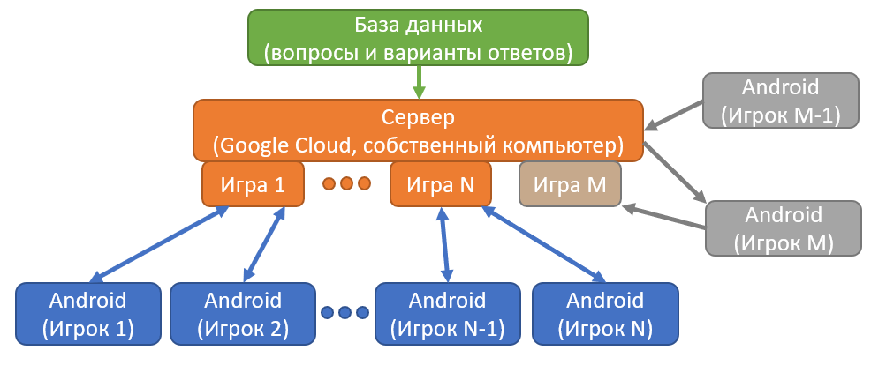

Рис. 1 Архитектура приложения

Из рисунка видно, что сервер получает список вопросов из базы данных. Кроме того, в «Сервер» надпись “Google Cloud, собственный компьютер” указывает некоторые варианты того, где сервер может быть развёрнут (вообще я хочу попробовать в Google Cloud развернуть, но, если вдруг не получится, сделаю на своём ПК). Также рисунок демонстрирует пример создания игровой сессии: игрок M-1 обращается к серверу с запросом найти игрока M, сервер находит игрока M, и, если игрок M соглашается сыграть, создаётся игра M.

Примерный вид приложения:

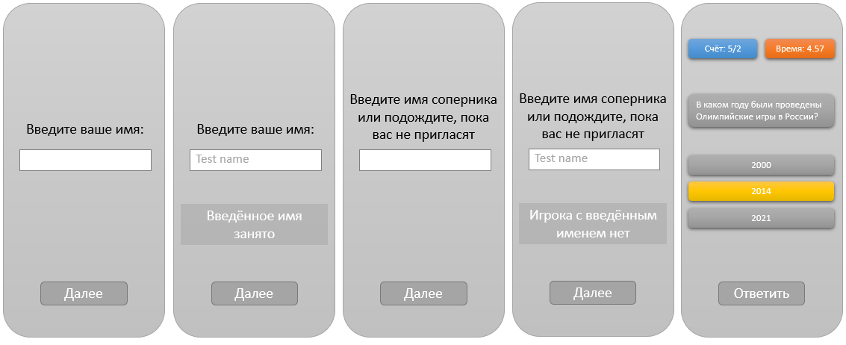

Рис. 2 Пользовательский интерфейс